**20240624 小六班**

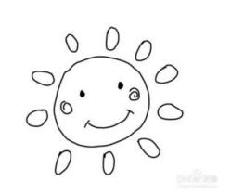

Daily life

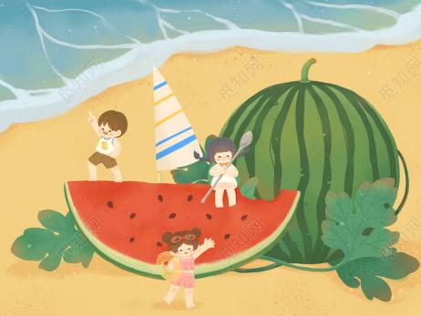

**「来园情况」**

今天是星期一，本周是这学期的最后一周！看着孩子们开心来园的样子，不禁感慨万千：这学期的变化真的好大呀！瞧，会整理水杯、会主动签到、会自主早点、会做计划。真的很厉害呢！

今天共来园19人，1人请假，期待全勤哦！

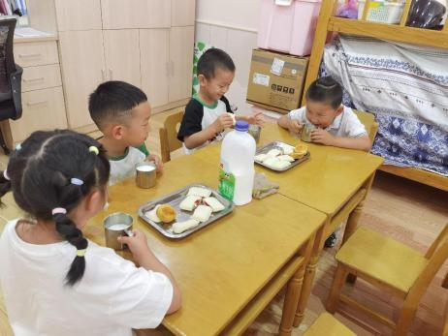 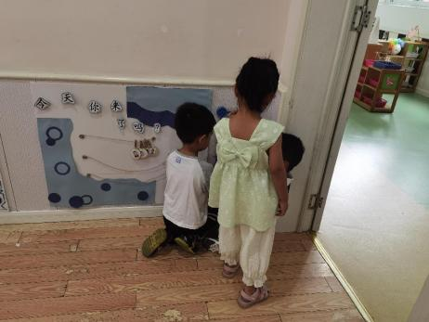 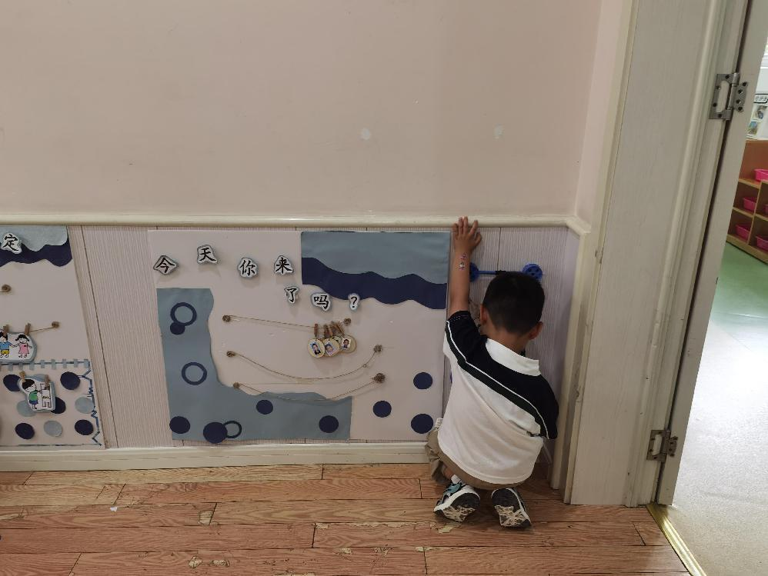

**「区域游戏」**

临近学期末，我们适当缩短了户外的时间，延长了区域游戏的时间！今天孩子们在区域中的游戏真的是多种多样！有的在美工区绘画、涂色、剪纸；有的在益智区拼搭磁力玩具、认真拼图；有的在科探区玩起了弹力挑战赛……每个游戏都是那么精彩！

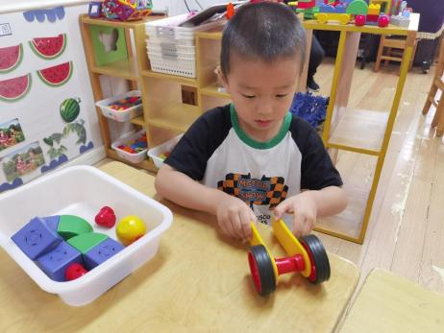 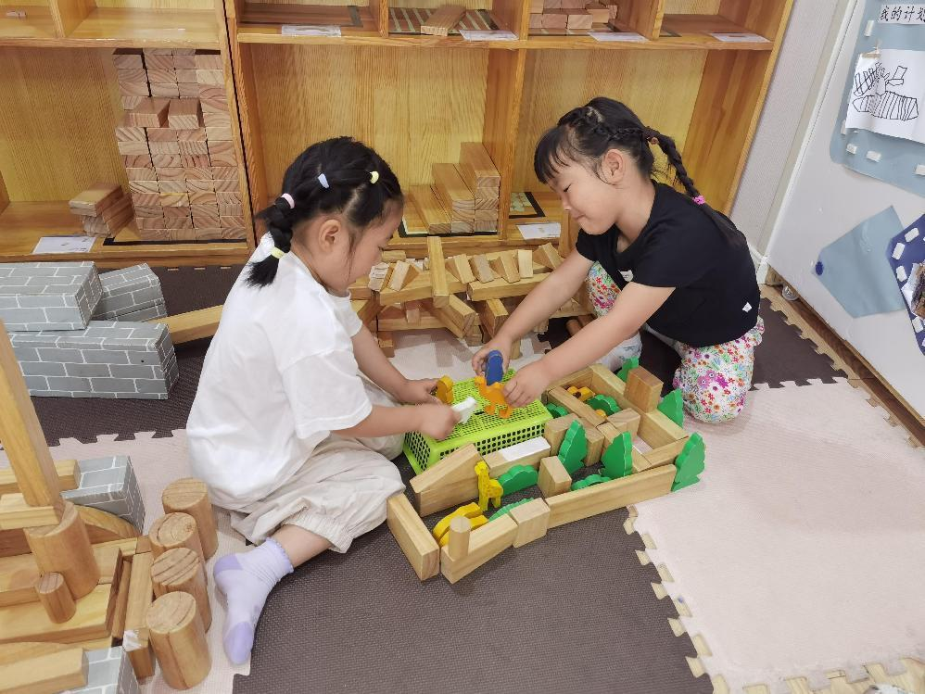 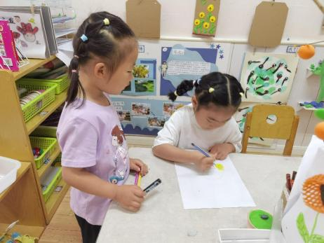

**「日常生活观察」**

|  |  |  |  |  |  |  |  |  |
| --- | --- | --- | --- | --- | --- | --- | --- | --- |
| **序号** | **姓名** | **入园情绪** | **早点** | **午餐** | | | **午睡** | **午点** |
| **饭** | **菜** | **汤** |
| 1 | 方张羽 | 请假 |  |  |  |  |  |  |
| 2 | 王韵涵 | √ | √ | √ | √ | √ | √ | √ |
| 3 | 杨子熠 | √ | √ | ⭕ | ⭕ | √ | √ | ⭕ |
| 4 | 程桢雯 | √ | √ | √ | ⭕ | √ | √ | ⭕ |
| 5 | 林清姝 | √ | √ | √ | ⭕ | √ | √ | ⭕ |
| 6 | 南羽晞 | √ | √ | √ | √ | √ | √ | √ |
| 7 | 郭慕芸 | √ | √ | √ | √ | √ | √ | √ |
| 8 | 马筱萌 | 请假 |  |  |  |  |  |  |
| 9 | 许晨依 | √ | √ | √ | √ | √ | √ | √ |
| 10 | 韩泽霖 | √ | √ | √ | √ | √ | √ | √ |
| 11 | 任俊晟 | √ | √ | √ | √ | √ | √ | ⭕ |
| 12 | 顾宇浩 | √ | √ | √ | √ | √ | √ | √ |
| 13 | 魏书宇 | √ | √ | √ | ⭕ | √ | √ | ⭕ |
| 14 | 冯逸凡 | √ | √ | √ | √ | √ | √ | √ |
| 15 | 鞠奕鸿 | √ | √ | √ | √ | √ | √ | ⭕ |
| 16 | 徐佑恒 | √ | √ | √ | √ | √ | √ | √ |
| 17 | 庄溢 | √ | √ | ⭕ | ⭕ | √ | √ | ⭕ |
| 18 | 赵天睿 | √ | √ | √ | √ | √ | √ | √ |
| 19 | 朱圣庆 | √ | √ | √ | √ | √ | √ | √ |
| 20 | 李宇航 | √ | √ | √ | ⭕ | √ | √ | √ |

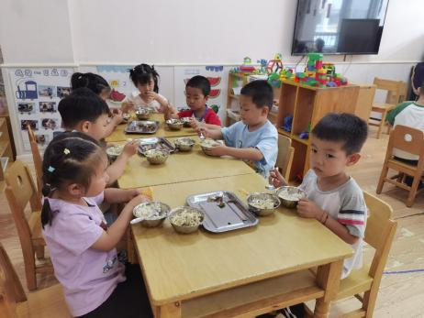 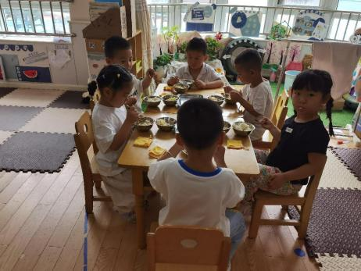 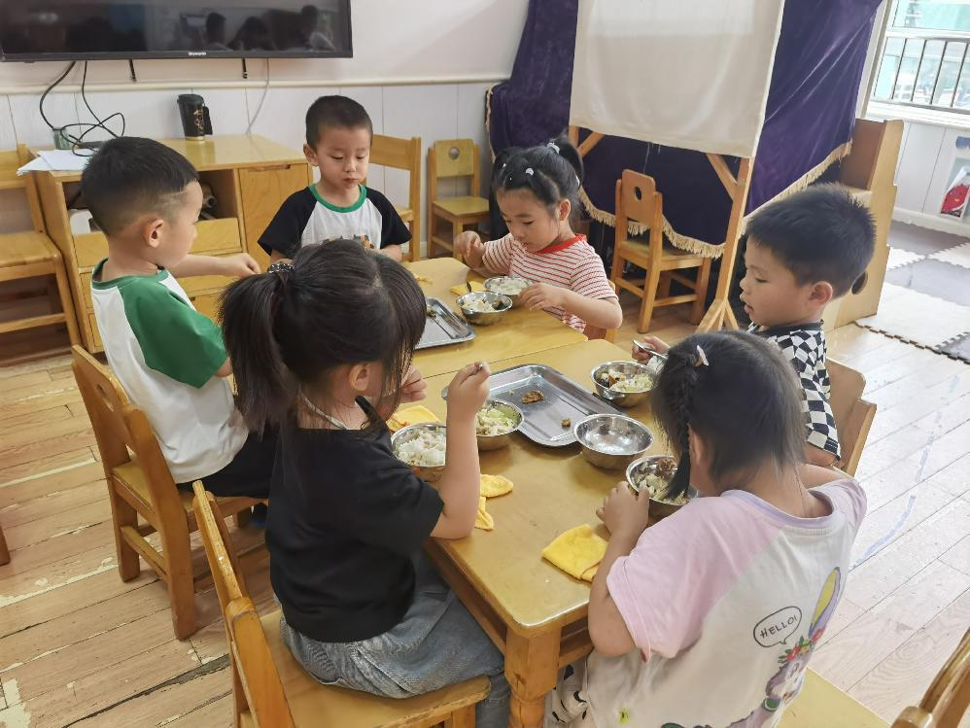

**「集体活动--美术：折扇」**

本次活动是一节绘画手工活动。本次教学活动中通过引导孩子们欣赏扇面的色彩、质地和图案，让幼儿尝试选择自己喜欢的画面来装饰扇面，在以手工折纸的方式作出折扇的样式。在活动中，孩子们学习了折扇的制作方法，并勇于尝试！真是棒棒哒！

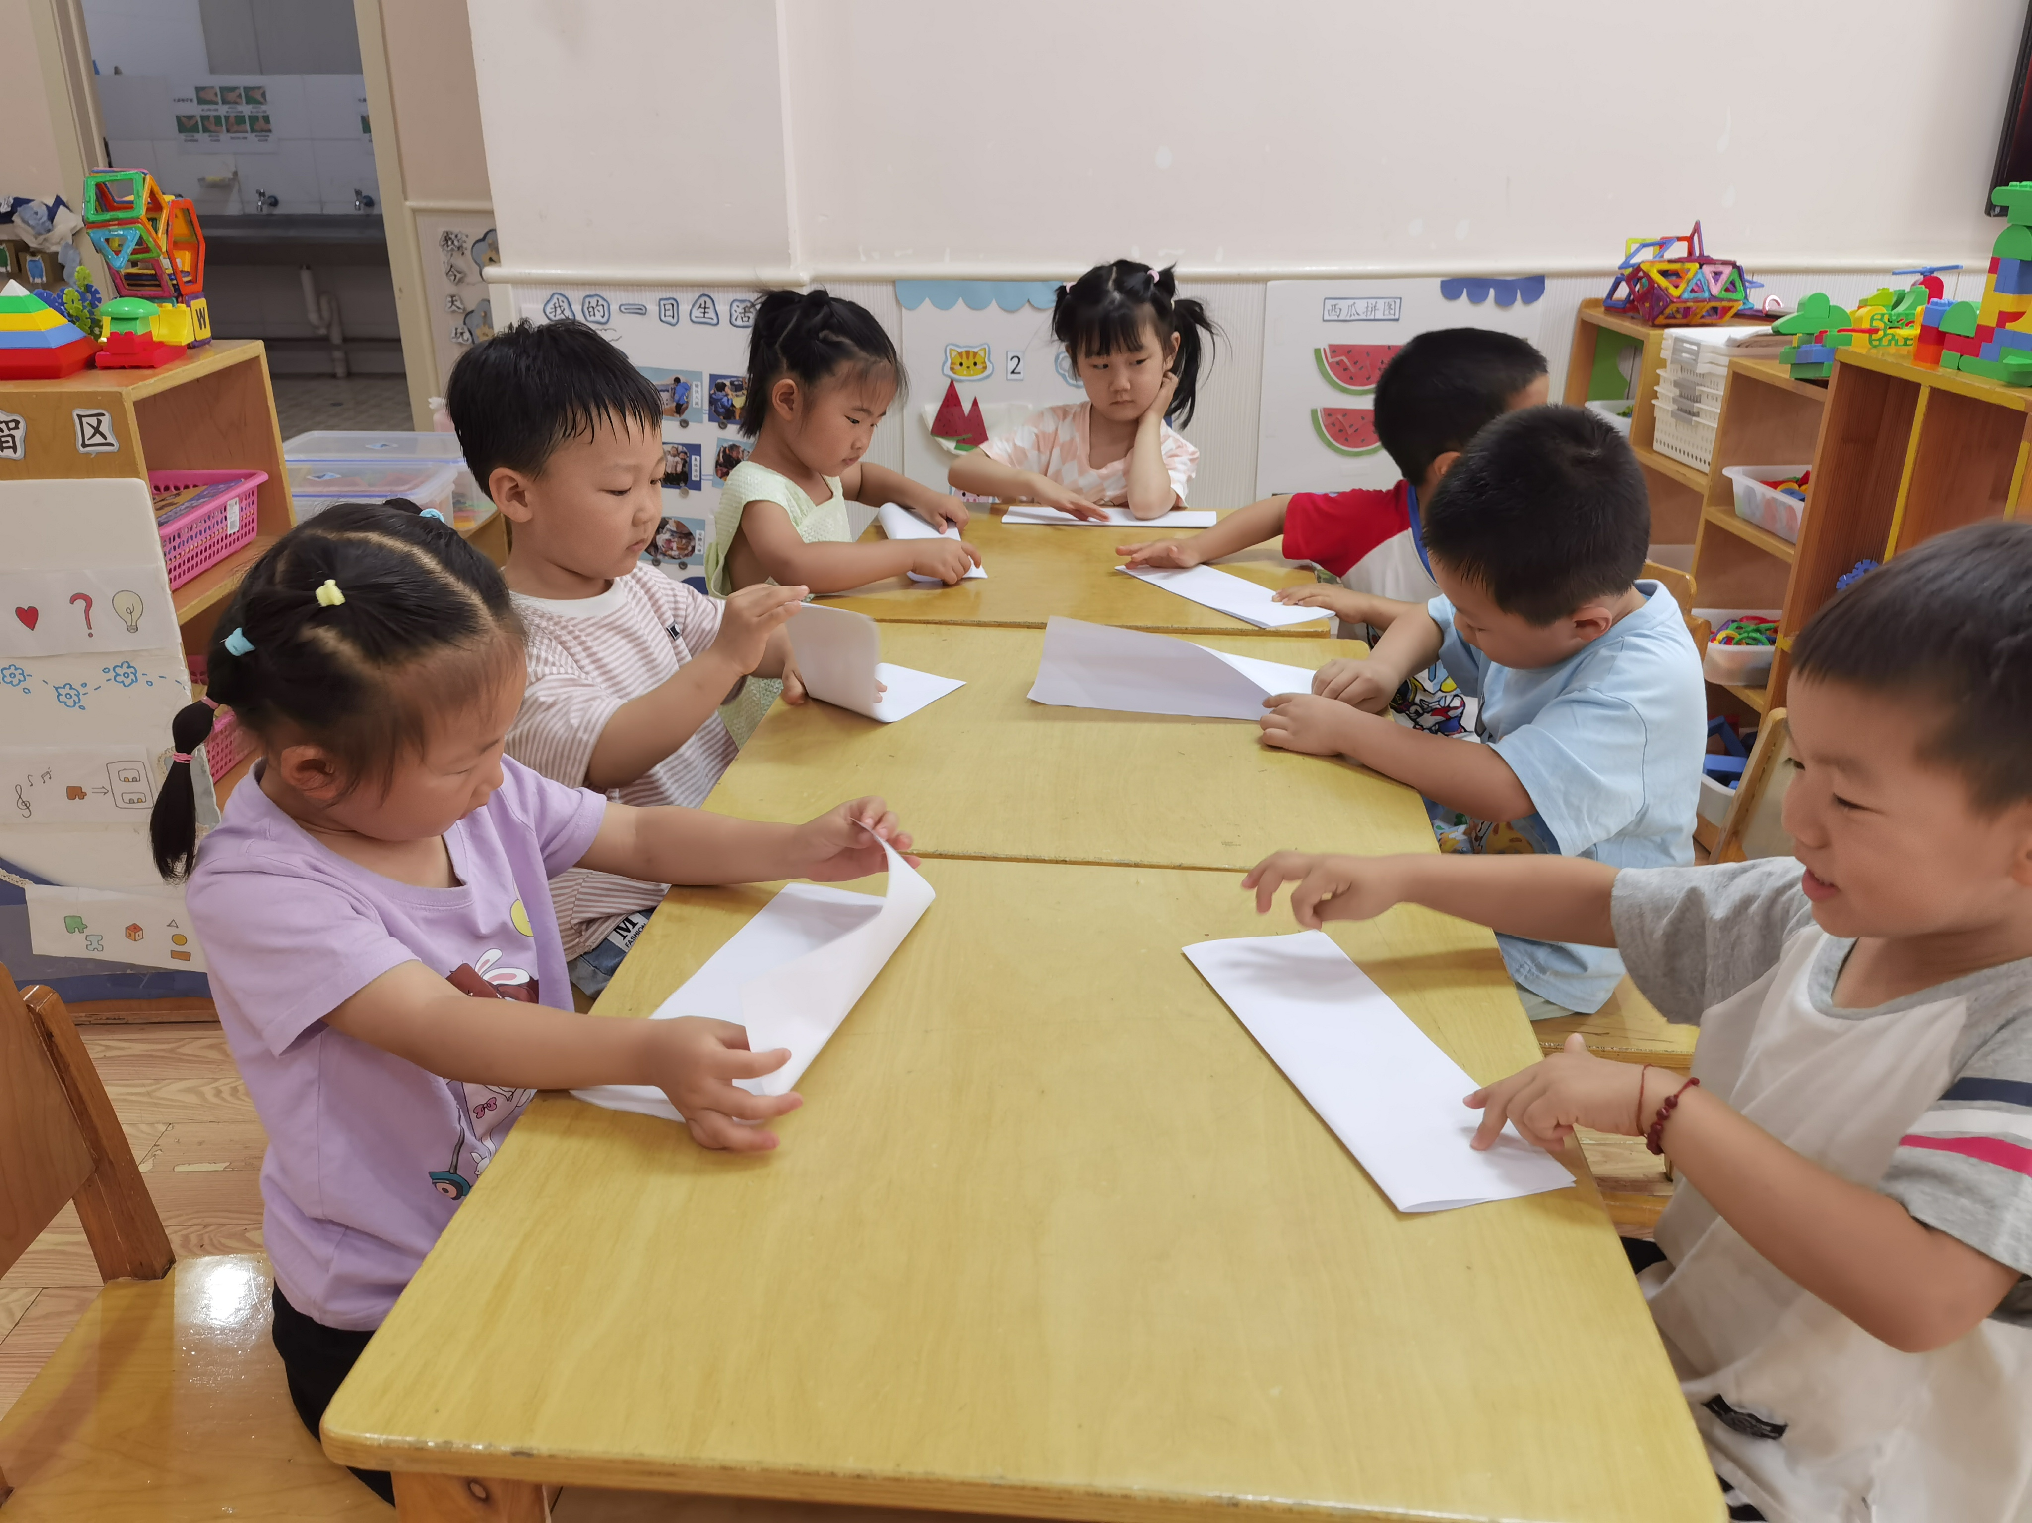 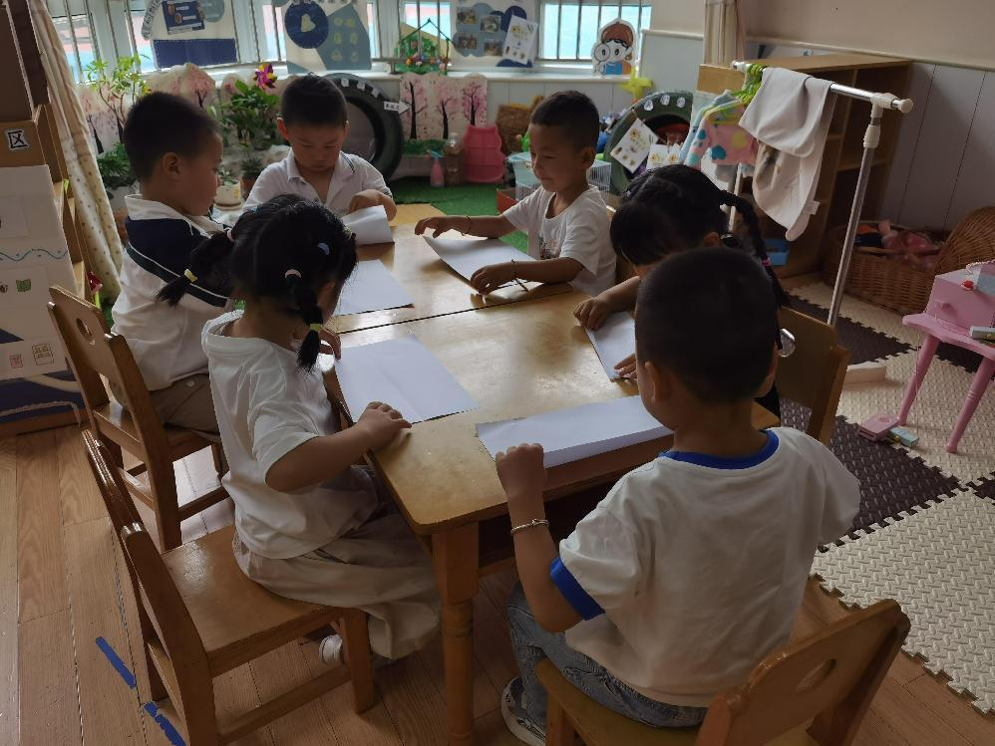 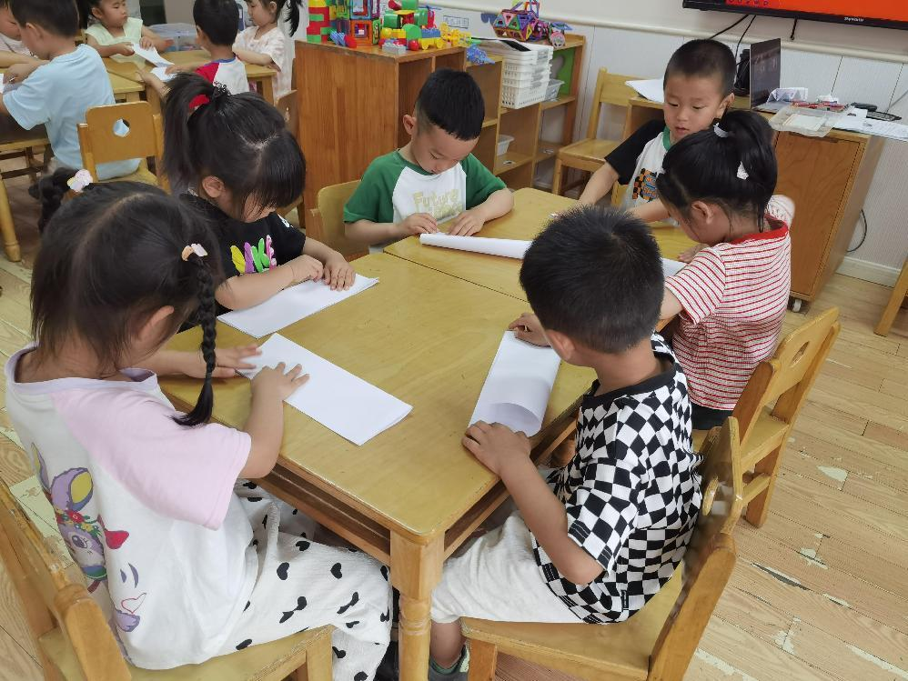 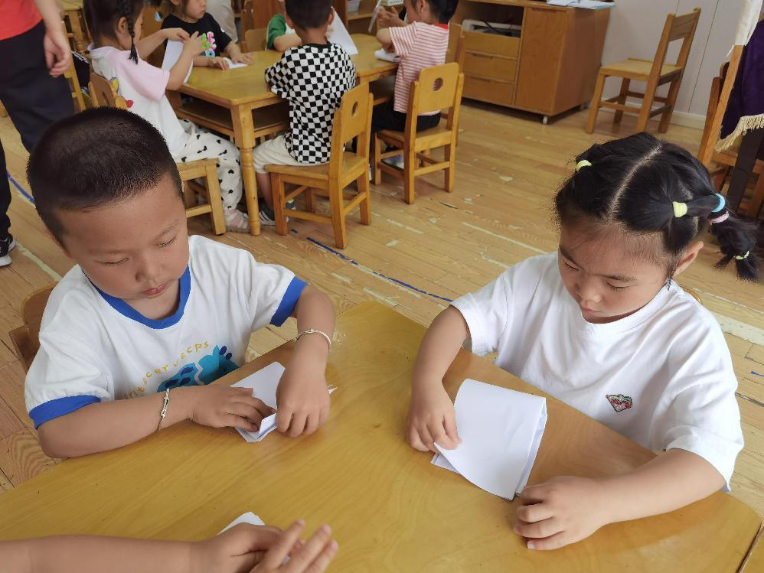 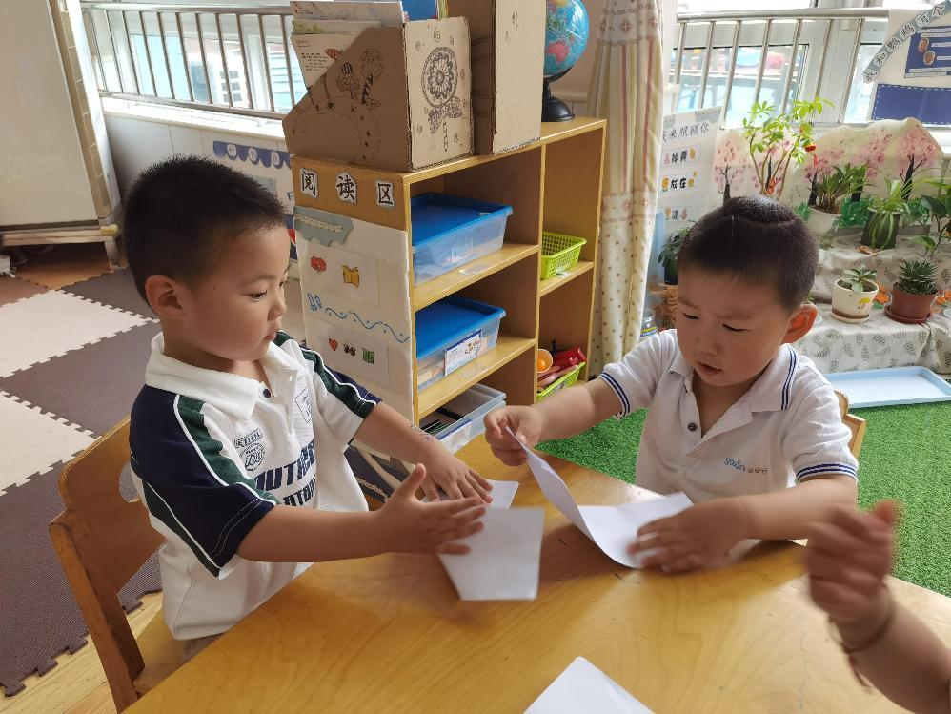 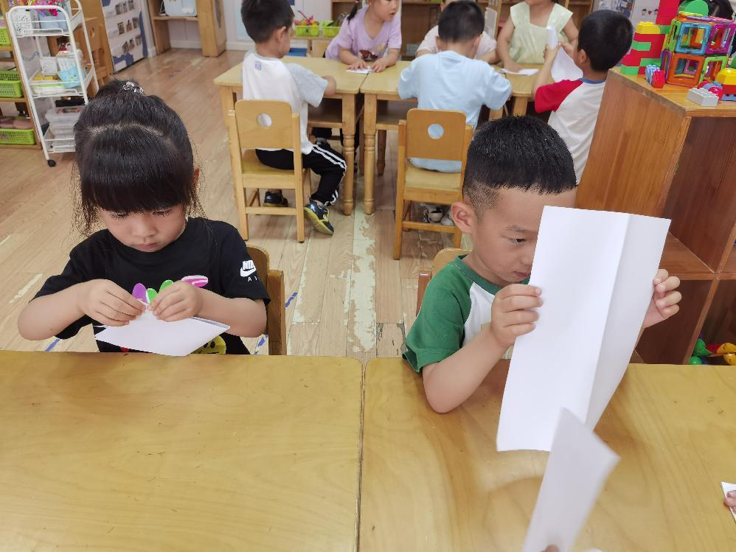

**「温馨提示」**

明天我们将组织本学期“我是好宝宝”的评选。分别是：好学宝宝、巧手宝宝、文明宝宝、进步宝宝、活力宝宝。

请家长利用空余时间和孩子一起发现、挖掘自己孩子的优点及需要努力的方向，协助孩子准备60秒左右的自荐演说，或作品介绍、或才艺展示等。展示时可以从以下几个方面来作借鉴：

1️⃣好学宝宝:

本学期能坚持来园，积极和爸爸妈妈一起完成各种小任务（如亲子小制作、项目调查表、材料收集等）。在学习活动和区域活动中会倾听、爱表达、爱探索、乐于动手动脑，在各方面表现突出。

2️⃣巧手宝宝:

本学期能坚持来园，积极和爸爸妈妈一起完成各种小任务（如亲子小制作、项目调查表、材料收集等）。自己能做的事情愿意自己做，平时有较强的生活自理能力，在绘画、泥工、建构、手工制作等方面表现突出。

3️⃣进步宝宝:

能较快适应幼儿园新环境,在自理能力、学习习惯等方面取得了较大的进步,在各项活动中表现良好。

4️⃣文明宝宝：

平时能做到懂礼貌、讲文明。能与同伴友好相处，在成人指导下不争抢、不独霸玩具；与同伴发生冲突时，能听从成人的劝解，在社会性交往方面表现良好。

5️⃣活力宝宝：

平时能热爱运动、活泼开朗、积极向上。能积极参与体育活动，愿意独立午睡，能独立进餐、不挑食，有良好的个人卫生习惯，敢于表现自己，基本能遵守规则。

🌟 请假不来幼儿园的小朋友可以拍摄视频发给老师参与评选哦！